Ohne euch geht gar nichts, das ist schon mal klar.
Food
Wenn ich euren Job vermasselt, seht ihr euch langen Gesichtern und knurrenden Mägen gegenüber. Und dass ein Gehirn nur arbeiten kann, wenn es mit Energie versorgt wird, ist eh eine Binsenweisheit
Euer Job
Ihr seid verantwortlich für die Verpflegung aller Lehrerinnen und Lehrer. Im Lehrerzimmer findet ihr Töpfe und andere Kochutensilien. Im Kuvert findet ihr weiters Geld um das Nötige einzukaufen.
Das macht ihr
Ein Essen kochen, das jeden satt macht.
Dessert wäre noch schön!
Apero gehört eigentlich dazu, oder?
Um die Getränke kümmert sich eine andere Gruppe
Material:
Kochkessel
Grillrost
Geld
Dreibein
was ihr halt sonst noch braucht

Das dürft ihr nicht!
Einen PW benutzen!
Ehepartner, Freunde oder andere Personen für Dienstleistungen einspannen.
Fertige Gerichte kaufen (würdet ihr eh nicht machen)
Eure Küche
Für das Feuer und die Dekorationen ist die Gruppe Construction zuständig, darum müsst ihr euch nicht kümmern
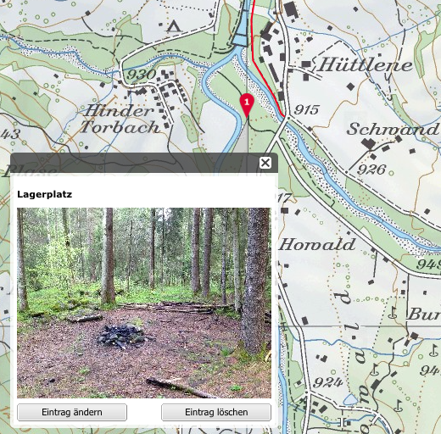

Notizen

